新 书 推 荐

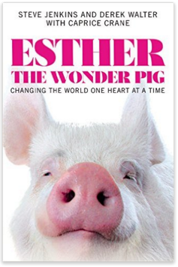
中文书名：《神奇小猪埃丝特》
英文书名：ESTHER THE WONDER PIG
作 者：Steve Jenkins, Derek Walter
出 版 社：Grand Central
代理公司：ANA/Anna Dai
出版时间：2016年5月
代理地区：中国大陆、台湾
页 数：224
审读资料：电子稿
类 型：非小说
·版权已授：澳大利亚，意大利，日本，法国，德国，波兰
·首印50,000册
·Facebook近2000万观众
·内文超多治愈照片插图

内容简介：

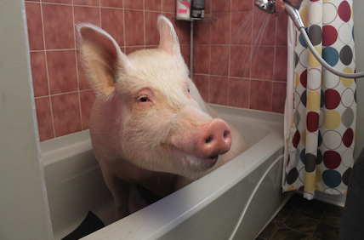
史蒂夫（Steve）和德里克（Derek）是一对非常不幸的饲养者，他们原本购买的是一只迷你猪，却在三年之后发现它变成了一只600磅的母猪！相关写宠物饲养的有作家卡普瑞丝．克莱恩（Caprice Crane）的作品，以及欧奇（Oogy）、杜威（Dewey）、大丹狗乔治（Giant George）之类的传统类型的宠物回忆。《神奇小猪埃斯特》（ESTHER THE WONDER PIG）的不同之处，是写出了一个家庭如何应对因宠物到来而产生的所有问题。

2012年的夏天，史蒂夫•詹金斯（Steve Jenkins）从一个老朋友那里收养了一只迷你猪。他知道，他的搭档德里克是不会热心于此的，所以他决定自己来照顾这只可爱的小东西。对于这个决定将给他和德里克的生活带来怎样的改变，此时的史蒂夫一无所知。

事实证明，“迷你宠物”这个词和埃斯特毫无关系，史蒂夫和德里克实际上面临的是饲养一只正常体型的猪。刚来到这里时小埃斯特只有四磅重，但是三年后，她成为了一只600磅的大型母猪。他们的小房子很快就无法装下埃斯特了，这不仅是因为小小的体重问题，还有由此而来的一些列麻烦。当清醒意识到埃斯特需要更多的空间时，史蒂夫和德里克决定开始另一种生活：他们买了一个农场，开了一家幸福农庄避难所，在这里他们可以照顾埃斯特以及其他需要帮助的动物们。

有趣、暖心、具有迷人魅力的《神奇小猪埃斯特》记录了史蒂夫和德里克的一段冒险经历——从勉强饲养一只猪到建立了作为动物庇护所的农场，以此告诉我们在面对不同种类的动物时，饲养家庭应该如何应对。

作者简介：

短短两年的时间，史蒂夫（Steve）和德里克（Derek）就为自己在世界上众多成功的动物饲主中找到了位置，并成功拥有了成百上千的粉丝。2014年他们在安大略省的坎贝尔维勒开了一家幸福农庄避难所，长期收留被弃养和虐待的动物。

卡普瑞丝．克莱恩（Caprice Crane）是获奖作者、世界级畅销书作家、剧作家、电视制作人。卡普瑞丝的幽默和带有讽刺性的辛辣笔触使她在社会媒体中拥有众多粉丝，这不同于《郝芬顿邮报》的“50个值得在Twitter关注的有趣人物”。她的第一部作品《愚昧的蔓延》（Stupid and Contagious）在14个国家出版。卡普瑞丝因此在2006年获得了RT评论选择奖（RT Reviews Choice Award）。2007年她的第二部小说，也是她的另一本畅销书《忘记它》（FORGET ABOUT IT），让她再次获得这个奖项。卡普瑞丝已经出版了超过三部小说，并获得一致好评，这其中包括她的处女作。《怀恨者的自白》（CONFESSIONS OF A HATER），让卡普瑞丝在2013年的秋天在《纽约时报书评》（New York Times Book Review）收到一封情书。

媒体评价：

应该不会有人会因为一只猪而改变自己的生活。但是史蒂夫•詹金斯（Steve Jenkins）和德里克·沃尔特（Derek Walter）在他们的小可爱“迷你猪”埃丝特变成650磅时做到了。这本书有趣、感人、暖心，讲述了从埃丝特到来到幸福农场避难所建立的故事。这是一个由两个男人和他们的宠物猪构成的最动人的爱的故事。
----金球奖、艾美奖得主瑞奇·葛文斯（Ricky Gervais）

谢谢您的阅读！
请将回馈信息发至：戴园园 （Anna Dai）
安德鲁﹒纳伯格联合国际有限公司北京代表处
北京市海淀区中关村大街甲59号中国人民大学文化大厦1705室, 邮编：100872
电话：010-82504206
传真：010-82504200
Email: Anna@nurnberg.com.cn
网址：www.nurnberg.com.cn
微博：http://weibo.com/nurnberg
豆瓣小站：http://site.douban.com/110577/
微信订阅号：ANABJ2002

